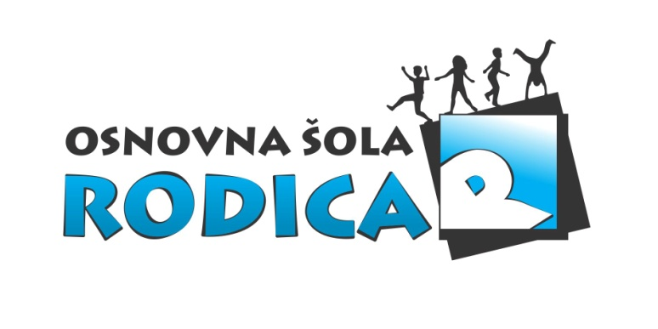
VLOGA ZA PRIDOBITEV
STATUSA ŠPORTNIKA v šolskem letu 2020/2021

Ime in priimek starša/zakonitega otrokovega zastopnika:
________________________________________________________________________________________

Naslov:
_____________________________________________________________________________________________

Ime in priimek učenca/učenke:
_____________________________________________________________________________Razred:________________

Športna panoga:
_____________________________________________________________________________________________________

Klub/društvo/združenje:
_____________________________________________________________________________________________________

Spodaj podpisani starši/zakoniti zastopniki zgoraj navedenega otroka - učenca OŠ Rodica, Domžale, podajam vlogo za dodelitev statusa perspektivnega športnika za šolsko leto 2020/2021. Potrjujem, da je moj otrok, član športnega društva, ki je včlanjeno v Nacionalno panožno športno zvezo ali v Zvezo za šport invalidov – Paraolimpijski komite in ima s strani Olimpijskega komiteja Slovenije – Združenje športnih zvez potrjen nastop na tekmovanju uradnega tekmovalnega sistema ter je vpisan v evidenco registriranih in kategoriziranih športnikov.
Seznanjen sem, da mi k vlogi ni potrebno priložiti nobenih dokazil ali potrdil za navedbe iz prejšnjega odstavka, ker bo OŠ Rodica v postopku odločanja po uradni dolžnosti preverila, ali učenec izpolnjuje pogoje, in sicer z vpogledom v ustrezno javno dostopno evidenco, ki jo vodi Olimpijski komite Slovenije https://www.olympic.si/sportniki/registracija-in-kategorizacija.

Kraj in datum:________________________________________

Podpis starša/zakonitega zastopnika – vlagatelja vloge:___________________________________

VLOGO ODDATI razredniku/razredničarki ali v tajništvo šole DO 30. 9. 2020!

